Отчет по лабораторной работе № 3

Дисциплина: Архитектура компьютера

Дроздова Дарья Игоревна

Содержание

# 1 Цель работы

Целью данной лабораторной работы является освоение процедуры оформления отчетов с помощью языка разметки Markdown, а также знакомство с основными возможностями разметки Markdown.

# 2 Выполнение лабораторной работы

1. **Порядок выполнения лабораторной работы**
   1. Открываем терминал и с помощью команды *cd* переходим в каталог курса, сформированный в ходе выполнения лабораторной работы №3 и обновляем локальный репозиторий, скачивая изменения из удаленного:

* 
  1. После обновления репозитория Перейдитепереходим в каталог с шаблоном отчета по лабораторной работе №4:
* 
  1. И проводим компиляцию шаблона с использованием *Makefile* командой *make*:
* 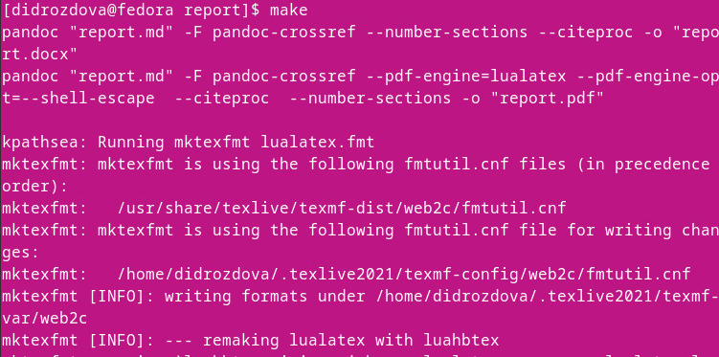
* При успешной компиляции мы должны получить сгенерированные файлы *report.pdf* и *report.docx*. Проверим корректность полученных файлов:
* 
* 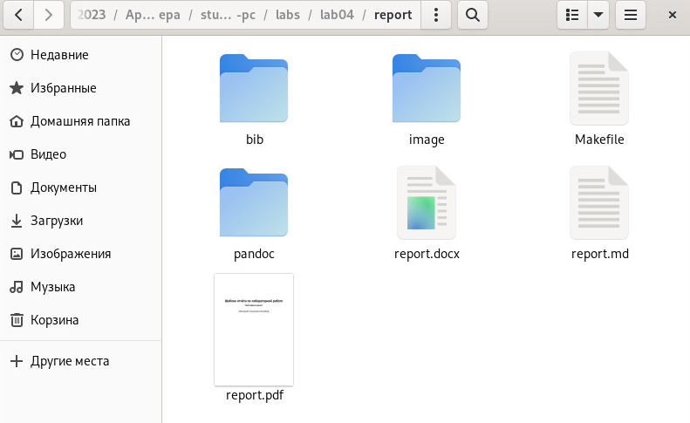
  1. Удаляем файлы, полученные в ходе компиляции. Для этого используем команду *make clean*:
* 
* Проверяем корректность выполнения:
* 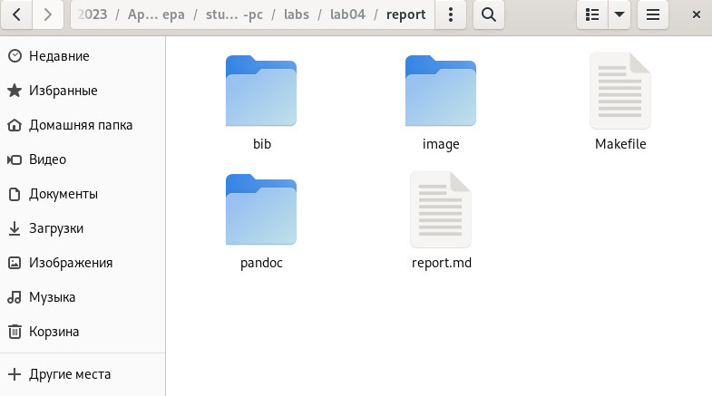
  1. Открываем файл *report.md* для изучения в целях дальнейшего использования в качестве шаблона для отчетов по лабораторным работам:
* 
* 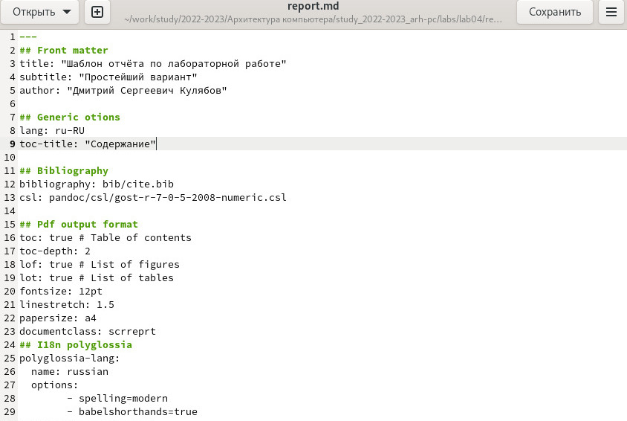

1. **Задание для самостоятельной работы**
   1. В соответствующем каталоге(*/study_2022-2023_arh-pc/labs/lab03/report*) делаем отчёт по лабораторной работе №3 в формате *Markdown*, используя шаблон.
   2. Загружаем файлы на github.

# 3 Выводы

В ходе выполнения практических заданий “Лабораторной работы №3” я приобрела навыки оформления отчетов с помощью языка разметки Markdown.